Samorządy spóźniają się
z rewitalizacją
Informacja prasowa
28 marca 2018 r.

Do końca 2017 roku jedynie 39 proc. gmin uchwaliło projekty rewitalizacyjne. Najlepiej radzi sobie Małopolska i miasta, największe zaległości mają gminy wiejskie oraz samorządowcy
z województwa Pomorskiego

Obecna perspektywa finansowa Unii Europejskiej (na lata 2014-2020) stworzyła polskim samorządom wyjątkową okazję, by sięgnąć po pokaźne pieniądze na inwestycje. Jednym z celów, na jaki mogą zdobyć wsparcie, jest rewitalizacja, czyli inwestycje na obszarach zdegradowanych społecznie i infrastrukturalnie. Łącznie w całej Polsce do wzięcia jest przynajmniej 6 mld zł (licząc jedynie inwestycje infrastrukturalne, do tego dochodzą miliardy zł na projekty „miękkie”). Aby jednak samorządy miały możliwość sięgnięcia po te pieniądze, muszą przyjąć tzw. plany rewitalizacji i najlepiej, żeby zrobiły to najpóźniej do końca 2018 r. Czy się wyrobią?

Eksperci z Grant Thornton sprawdzili, jak zaawansowane są polskie samorządy w przyjmowaniu programów rewitalizacji. Niestety, wnioski nie napawają optymizmem. Jak wynika z raportu, do końca 2017 roku przyjęto do realizacji 977 programów, co oznacza, że jedynie 39 proc. gmin uchwaliło plany rewitalizacyjne, a miały na to czas już od 2015 roku. Istnieje tym samym poważne ryzyko, że wiele samorządów nie zdąży z zatwierdzeniem programów do końca 2018 roku, co oznaczałoby w praktyce brak możliwości pozyskania dofinansowania na projekty realizacyjne w tej perspektywie finansowej.

Wykres 1: Liczba przyjętych programów rewitalizacji (dane skumulowane, linia fioletowa). Na zielono zaznaczone daty uzyskania wpisów do wykazów programów rewitalizacji prowadzonych przez urzędy marszałkowskie

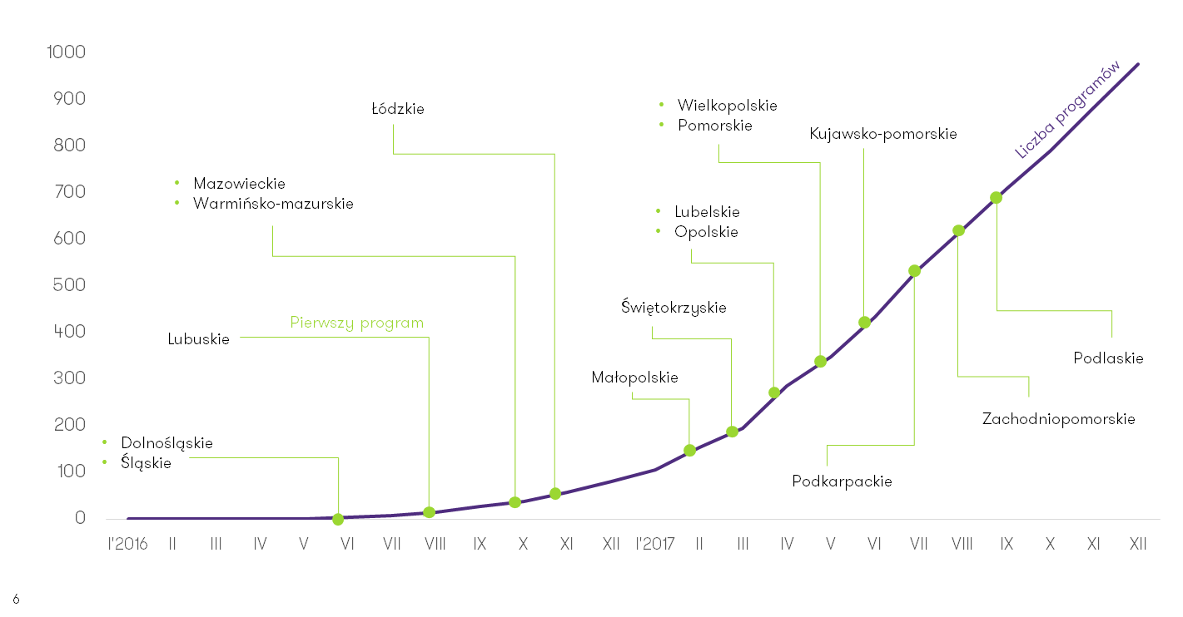
Trzeba przyznać, że przygotowanie programu nie jest proste, zwłaszcza jeśli samorząd przygotowuje go po raz pierwszy. Z pewnością nie jest to jednak zadanie niewykonalne,
skoro już tysiąc samorządów z nim sobie poradziło – konkluduje Maria Murawska, Senior Menedżer
w Doradztwie Europejskim, Grant Thornton.

Duże różnice w stanie zaawansowania samorządów widać między gminami miejskimi i wiejskimi. O ile niemal 68 proc. samorządów miejskich miało przyjęte programy rewitalizacyjne, o tyle wśród włodarzy wiejskich jedynie 29 proc. wykonało wysiłek i może pochwalić się przyjętym projektem.

Jeszcze silniejsze zróżnicowanie widać w ujęciu terytorialnym – z jednej strony, z województwie małopolskim aż 74,2 proc. samorządów przyjęło programy rewitalizacji. Z drugiej – alarmujące są doniesienia z województwa pomorskiego, gdzie jedynie 8 proc. gmin ma zaakceptowane projekty.
Wykres 2: Odsetek wszystkich gmin w danym województwie, które przyjęły do końca 2017 r. programy rewitalizacji (w proc.)

Skąd wynikają tak duże różnice? To w dużej mierze skutek działań urzędów marszałkowskich odpowiedzianych
za rewitalizację w danym województwie – te które opracowały jaśniejsze wytyczne do przygotowania programów, wprowadziły mniejsze wymagania czy prowadzą sprawniejszą ocenę programów, osiągnęły zdecydowanie lepsze rezultaty. Część samorządów tłumaczy również brak uchwalonych projektów nieobecnością terenów zdegradowanych, które mogłyby podlegać rewitalizacji.
Trudno jednak przyjąć wyjaśnienia, że na terenie danej gminy nie ma obszarów zdegradowanych – komentuje Maria Murawska – Zgodnie z przepisami, obszary te wyznacza się w relacji dla średniej w całej gminie, więc zawsze jakiś obszar odstaje na niekorzyść od tej średniej. Gdyby punktem odniesienia była np. średnia krajowa albo wojewódzka, wówczas faktycznie można by stwierdzić, że część gmin na całym terenie przewyższa średnią. W omawianym przypadku nie może być jednak o tym mowy.

Pełen raport dostępny jest na www.GrantThornton.pl.

- koniec -

Zachęcamy do kontaktu:
Jacek Kowalczyk
Dyrektor ds. Marketingu i PR
Grant Thornton
T 505 024 168, 22 205 48 41
E jacek.kowalczyk@pl.gt.com

O Grant Thornton
Grant Thornton to jedna z wiodących organizacji audytorsko-doradczych na świecie. Wiedza, doświadczenie
i zaangażowanie ponad 3 000 partnerów oraz 50 000 pracowników Grant Thornton dostępne są dla klientów w ponad 136 krajach. W Polsce działamy od 25 lat, a 550-osobowy zespół oraz obecność w kluczowych aglomeracjach (Warszawa, Poznań, Katowice, Wrocław, Kraków i Toruń) zapewniają nam bliski kontakt z klientami oraz umożliwiają realizację wymagających projektów w obszarze usług audytorskich, doradztwa podatkowego, doradztwa gospodarczego, prawnego oraz outsourcingu rachunkowości, kadr i płac bez względu na wielkość, rodzaj i lokalizację biznesu klienta. Klienci firmy to ponad 1000 podmiotów, w tym kilkadziesiąt spółek notowanych na GPW oraz firmy z top 500 największych przedsiębiorstw działających w naszym kraju. Grant Thornton jest wyłącznym partnerem Grant Thornton International w Polsce. Więcej informacji na www.grantthornton.pl
Grant Thornton International Ltd. (GTI) jest jedną z wiodących światowych organizacji, zrzeszającą firmy księgowe
i doradcze, oferujące usługi poświadczające, doradztwa podatkowego, a także udzielające specjalistycznych porad dla przedsiębiorców prywatnych i jednostek interesu publicznego. Więcej informacji na www.gti.org

